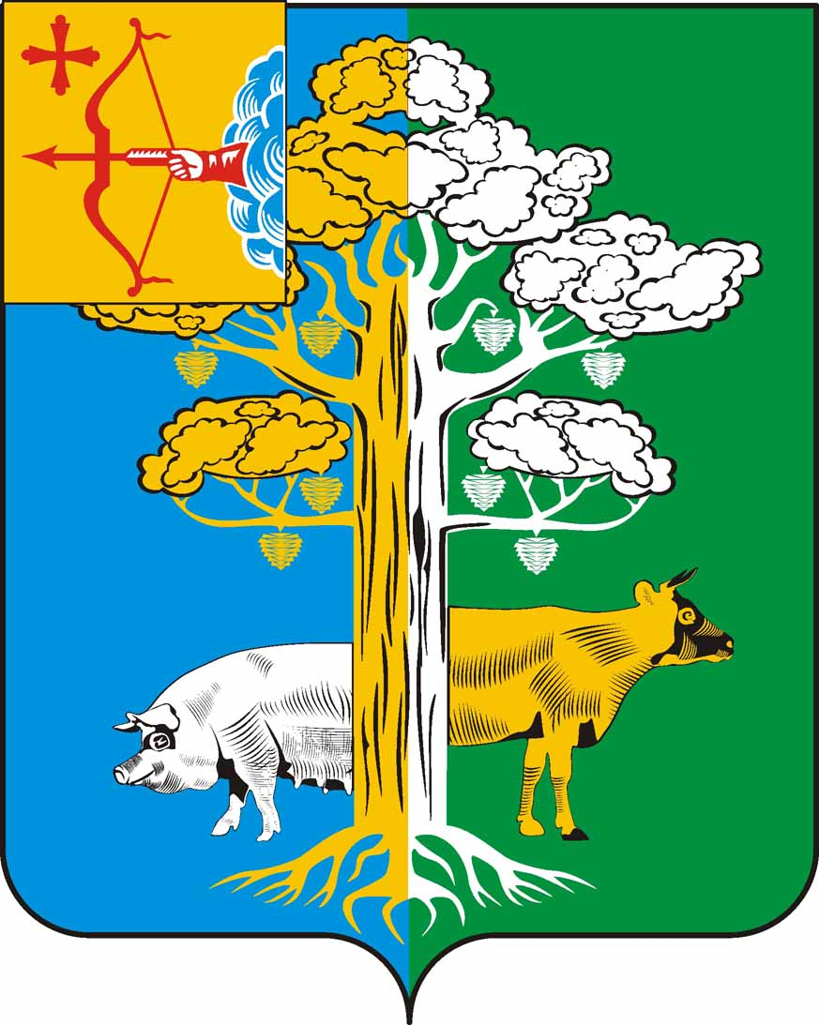

МОКРЕЦОВСКАЯ СЕЛЬСКАЯ ДУМА
КИРОВО-ЧЕПЕЦКОГО РАЙОНА КИРОВСКОЙ ОБЛАСТИ
ПЯТОГО СОЗЫВА

РЕШЕНИЕ
11.04.2025 |  | № | 24/92
 | с.Каринка
О внесении изменений в решение Мокрецовской сельской Думы
Кирово-Чепецкого района Кировской области от 22.12.2017 № 05/33

В целях приведения в соответствие с Федеральным законом от 06.10.2003 № 131-ФЗ «Об общих принципах организации местного самоуправления в Российской Федерации», Уставом муниципального образования Мокрецовское сельское поселение Кирово-Чепецкого района Кировской области Мокрецовская сельская Дума РЕШИЛА:
1. Внести в Положение о статусе главы муниципального образования Мокрецовское сельское поселение Кирово-Чепецкого района Кировской области, утвержденное решением Мокрецовской сельской Думы от 22.12.2017 № 05/33 «Об утверждении Положения о статусе главы муниципального образования Мокрецовское сельское поселение Кирово-Чепецкого района Кировской области» (далее – Положение) следующие изменения:
1.1. Абзац второй части 5 статьи 3 Положения после слова «инструментов» дополнить словами «,а также прекратить доверительное управление имуществом, которое предусматривает инвестирование в иностранные финансовые инструменты и учредителями управления в котором выступают указанные лица.».
1.2. Абзац второй части 2 статьи 6 Положения изложить в новой редакции: «Муниципальные нормативные правовые акты, затрагивающие права, свободы и обязанности человека и гражданина, муниципальные нормативные правовые акты, устанавливающие правовой статус организаций, учредителем которых выступает муниципальное образование, а также соглашения, заключаемые между органами местного самоуправления, вступают в силу после их официального обнародования.».
1.3. Часть 3 статьи 8 Положения изложить в новой редакции:
«3. В соответствии с Уставом сельского поселения для главы сельского поселения, достигшему пенсионного возраста или потерявшему трудоспособность в период осуществления своих полномочий на постоянной основе, устанавливается дополнительная гарантия в связи с прекращением полномочий, в том числе досрочно, в виде единовременной денежной выплаты в размере его четырехмесячного денежного содержания, выплачиваемой не позднее дня, предшествующего дню прекращения полномочий. Такая гарантия не применяется в случае прекращения полномочий главы района по основаниям, предусмотренным абзацем седьмым части 16 статьи 35, пунктами 2.1, 3, 6-9 части 6, частью 6.1 статьи 36, частью 7.1, пунктами 5-8 и 9.2 части 10, частью 10.1 статьи 40, частями 1 и 2 статьи 73 Федерального закона от 06.10.2003 № 131-ФЗ «Об общих принципах организации местного самоуправления в Российской Федерации.».
1.4. Часть 2 статьи 10 Положения изложить в новой редакции:
«2. Основания досрочного прекращения полномочий главы сельского поселения установлены частью 6 статьи 36 и статьей 40 Федерального закона № 131-ФЗ от 06.10.2003 «Об общих принципах организации местного самоуправления в Российской Федерации».
1.5. Пункт 4.2 части статьи 10 Положения дополнить предложением следующего содержания: «При этом понятие «иностранные финансовые инструменты» используется в значении, определенном Федеральным законом, указанным в пункте 1 части 6.1 статьи 36 Федерального закона № 131-ФЗ «Об общих принципах организации местного самоуправления в Российской Федерации.».
2. Настоящее решение вступает в силу с момента опубликования в Информационном листке Мокрецовского сельского поселения.

Председатель Мокрецовской  сельской Думы | Т.С. Березина
Глава Мокрецовского сельского поселения  Кирово-Чепецкого района Кировской области | Е.А. Лыскова

Разослать: Дело-2, Прокуратура.

